一、Jenkins简介

**1、CI流程图**

为了解决开发、测试、运维部署环境的不一致，将生产环境做成docker镜像。

程序员把源码上传github，每一组服务器群由唯一的分发服务器(Jenkins)下载，再批量分发。

用maven将java项目打包成war包，部署到tomcat服务器

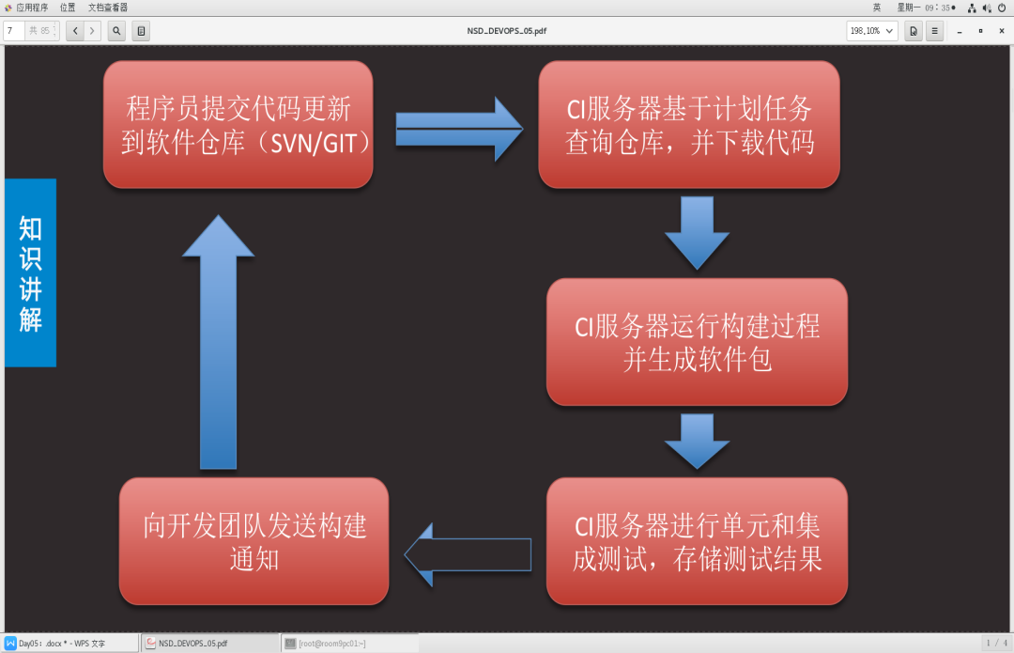

CI/CD：持续集成/持续交付（部署）

Jenkins常用于构建和测试各种项目，主要功能是监视重复工作的执行。

1. **安装Jenkins**

1）环境准备：

gitlab 192.168.1.1

jenkins 192.168.1.3（需要能上网）

1. 安装jenkins

[root@jenkins ~]# yum -y install java-1.8.0-openjdk

[root@jenkins ~]# rpm -ivh jenkins-2.121.1-1.1.noarch.rpm

[root@jenkins ~]# systemctl start|enable jenkins

浏览器访问http://192.168.1.3:8080，不安装任何插件

1. 通过国内镜像站点安装插件

https://blog.csdn.net/ezreal_tao/article/details/82528185获取升级站点

把jenkins首页--系统管理--管理插件--高级--修改"升级站点"

在"可选插件"中找到'Git Parameter'，直接安装

#Git Parameter插件可以让Jenkins使用git的tag

二、准备git仓库

**1、本地仓库**

[root@room8pc16 ~]# git init /tmp/myweb

[root@room8pc16 myweb]# echo '<h1>my web</h1>' > index.html

[root@room8pc16 myweb]# git add .

[root@room8pc16 myweb]# git commit -m "myweb site init"

[root@room8pc16 myweb]# git tag 1.0 #把当前状态标记为1.0版本

[root@room8pc16 myweb]# echo '<h2>new line</h2>' >> index.html

[root@room8pc16 myweb]# git add .

[root@room8pc16 myweb]# git commit -m "mysite version 2.0"

[root@room8pc16 myweb]# git tag 2.0 #把当前状态标记为2.0版本

[root@room8pc16 myweb]# git tag #查看所有的版本

[root@room8pc16 myweb]# git checkout 1.0 #本地切换到V1.0

[root@room8pc16 myweb]# cat index.html

<h1>my web site</h1>

[root@room8pc16 myweb]# git checkout master #本地切换回最新版本

1. **远程仓库**

参考1：阶段5 -> 1.PYTHON1 -> Day01 -> 三、git的使用，4~5

参考2：PPT（远程仓库） 创建群组->创项目->创用户->上传代码->查看项目

1. jenkins应用

**1、构建项目（CI）**

1）新建任务 -> 输入名称 -> 构建一个自由风格的软件项目 -> 确定

2）勾选"参数化构建过程" -> 定义形参名'Name'=webver

3）源码管理勾选"Git" -> "Repository URL"填写gitlab服务器项目地址

-> "Branch Specifier"填写$webver

-> "Additional Behaviours" 选择Check out to a sub-dir 填写子目录名为mysitesite_$webver

#注意：jenkins服务器需要安装git命令

#构建项目默认保存目录：/var/lib/jenkins/workspace

4）jenkins安装httpd，用于存放gitlab下载的代码，以便分发

5）构建 -> 增加构建步骤选择"执行shell"

deploy_dir=/var/www/html/deploy

cp -r mysite_$webver ${deploy_dir}/packages

cd ${deploy_dir}/packages

rm -rf mysite_$webver/.git

#将构建的项目拷贝到web目录下，删除.git版本库文件

tar -czf mysite_${webver}.tar.gz mysite_$webver

md5sum mysite_${webver}.tar.gz | awk '{print $1}' > mysite_${webver}.tar.gz.md5

rm -rf mysite_${webver}

#创建压缩包、md5文件，然后删除源目录

[ -f ${deploy_dir}/live_version ] && cat ${deploy_dir}/live_version > ${deploy_dir}/last_version

echo $webver > ${deploy_dir}/live_version

#创建live_version、last_version说明文档

**2、自动化部署（CD）**

**1）需求分析**

-目录规划：

/var/www/download存储下载的应用

/var/www/deploy存储解压的应用、版本说明

/var/www/html/current软连接，指向需要部署的应用版本

-下载应用：

sys.argv[1] = 'live' / 'last' / '--version'

'live'下载当前版本、'last'下载前一个版本、'--version'显示本地与服务器版本

-校验文件：

将下载的tar包进行md5计算

将md5值与服务器发布的md5比较，无误则执行解压

-发布应用：

根据指定的版本，创建/var/www/html/current连接

**2）Python框架搭建**

def get_version():

#打印本地版本、服务器live/last版本

def has_update(version_url, version_fname):

#查看本地版本是否为正确版本

#是则返回None，否则返回需要部署的版本号

def get_md5(apptar_fname):

#返回下载的tar包md5计算值

def deploy(apptar_fname, deploy_path):

#将tar包解压到deploy_path

#重新指定网站软连接

**3）Python源码**

#!/usr/bin/env python3

"网站应用自动化版本控制"

#本脚本分发到所有web服务器，计划任务自动执行

import sys

import os

import requests

import wget

import hashlib

import tarfile

import shutil

def get_version():

#打印本地版本、服务器live/last版本

livever_url = 'http://192.168.1.30/deploy/live_version'

lastver_url = 'http://192.168.1.30/deploy/last_version'

version_fname = '/var/www/deploy/live_version'

if not os.path.exists(version_fname):

local_version = 'None'

else:

with open(version_fname) as fobj:

local_version = fobj.read().strip()

r = requests.get(livever_url)

web_livever = r.text.strip()

r = requests.get(lastver_url)

web_lastver = r.text.strip()

print('本地版本:%s\n服务器live版本:%s\n服务器last版本:%s' % (local_version, web_livever, web_lastver))

def has_update(version_url, version_fname):

#查看本地版本是否为正确版本

#是则返回None，否则返回需要部署的版本号

r = requests.get(version_url)

web_version = r.text.strip()

if not os.path.exists(version_fname):

return web_version

with open(version_fname) as fobj:

local_version = fobj.read().strip()

if local_version != web_version:

return web_version

else:

return None

def get_md5(apptar_fname):

#返回下载的tar包md5计算值

m = hashlib.md5()

with open(apptar_fname, 'rb') as fobj:

while True:

data = fobj.read(4096)

if not data:

break

m.update(data)

return m.hexdigest()

def deploy(apptar_fname, deploy_path):

#将tar包解压到deploy_path

#重新指定网站current软连接

app_path = os.path.join(deploy_path, apptar_fname.split('/')[-1].replace('.tar.gz', ''))

print(app_path)

if os.path.exists(app_path):

shutil.rmtree(app_path)

os.chdir(deploy_path)

tar = tarfile.open(apptar_fname, 'r:gz')

tar.extractall()

tar.close()

link_path = '/var/www/html/current'

if os.path.islink(link_path):

os.unlink(link_path)

os.symlink(app_path, link_path)

if __name__ == '__main__':

#判断命令行输入python3 %s {live|last|--version}

if len(sys.argv) != 2 or sys.argv[1] not in ['live', 'last', '--version']:

print("Usage: python3 %s {live|last|--version}" % sys.argv[0])

exit(1)

download_path = '/var/www/download'

deploy_path = '/var/www/deploy'

#如果输入--version，返回版本信息

input_ver = sys.argv[1].lower()

if input_ver == '--version':

get_version()

exit()

#如果输入live/last，判断版本是否正确

#不正确则下载并覆盖到download_path

version_url = 'http://192.168.1.30/deploy/%s_version' % input_ver

version_fname = deploy_path + '/live_version'

is_version = has_update(version_url, version_fname)

if is_version == None:

get_version()

print('\033[5;31m不需要更新!\033[0m')

exit()

if os.path.exists(version_fname):

os.remove(version_fname)

wget.download(version_url, version_fname)

app_url = 'http://192.168.1.30/deploy/packages/mysite_%s.tar.gz' % is_version

apptar_fname = os.path.join(download_path, app_url.split('/')[-1])

if os.path.exists(apptar_fname):

os.remove(apptar_fname)

wget.download(app_url, apptar_fname)

#对下载的tar包进行md5校验

#检验成功，执行覆盖安装与连接

local_md5 = get_md5(apptar_fname)

md5_url = app_url + '.md5'

r_md5 = requests.get(md5_url)

if local_md5 != r_md5.text.strip():

print('md5校验失败')

exit(1)

deploy(apptar_fname, deploy_path)